КОНТРОЛЬНАЯ РАБОТА № 2
по дисциплине «Цифровая обработка сигналов»
Система цифровой обработки аудиосигнала: спектральный анализ, регулировка усиления
частотных диапазонов, подавление тональной помехи, синтез WAV-файла
ВАРИАНТ 10
№ группы ____________
ФИО ____________________

Задание
Дано: WAV-файл с аудиозаписью сигнала с шумом (тональным). Требуется разработать систему, выполняющую функции:
• разложения сигнала в спектр, построения спектрограммы;
• регулировки усиления (ослабления) частотных диапазонов;
• подавления помехи в виде тонального сигнала;
• синтеза результирующего сигнала в формате WAV.
Исходные данные и состав работы
Таблица 1. Исходные данные и состав работы (вариант 10)
Параметр | Значение
Входной файл | kr2_input.wav (PCM 16 бит, моно)
Частота дискретизации fд | 16 000 Гц
Длительность / число отсчётов | 3,0 с / 48 000
Полезный сигнал | речеподобный: основной тон 118…136 Гц, форманты 700 / 1220 / 2600 Гц, 5 слогов
Тональная помеха | 1500 Гц (амплитуда 0,30) и её 2-я гармоника 3000 Гц (0,10)
Программная среда | Python 3, библиотеки numpy, scipy, matplotlib
Файлы системы | kr2_signal_system.py (обработка), make_input_signal.py (формирование входного WAV)

Система обработки работает с любым WAV-файлом: имя входного и выходного файлов задаются параметрами командной строки (--in / --out). Для получения результатов, приведённых ниже, использован сформированный тестовый сигнал, в котором точно известны частота и уровень помехи, что позволяет количественно оценить эффективность подавления.
1. Разложение сигнала в спектр и построение спектрограммы
Спектральный анализ выполнен дискретным преобразованием Фурье (ДПФ) с весовым окном Ханна, которое уменьшает растекание спектра и позволяет точнее измерить амплитуды составляющих:
$X\left(k\right)=Σ_{n=0}^{N−1}{x\left(n\right)·w\left(n\right)·e^{−j2πkn/N}}$
$w\left(n\right)=0,5\left(1−cos\left(2πn/N−1\right)\right)$
— окно Ханна;
$A\left(k\right)=\frac{2|X\left(k\right)|}{Σ_{n=0}^{N−1}{w\left(n\right)}}$
$A{\left(дБ\right)}_{}\left(k\right)=20lgA\left(k\right)$
где N = 48000 — число отсчётов, шаг по частоте Δf = fд/N = 16 000/48 000 = 0,333 Гц.
Спектрограмма (скользящее преобразование Фурье, КВПФ/STFT) даёт распределение мощности по времени и частоте:
$S\left(m,k\right)=Σ_{r}{x\left(r\right)·w\left(r−mR\right)·e^{−j2πkr/L}}$
где L = 1024 — длина окна (64 мс), R = 256 — шаг окна (перекрытие 75 %), разрешение Δf = fд/L ≈ 15,6 Гц, шаг по времени 16 мс.
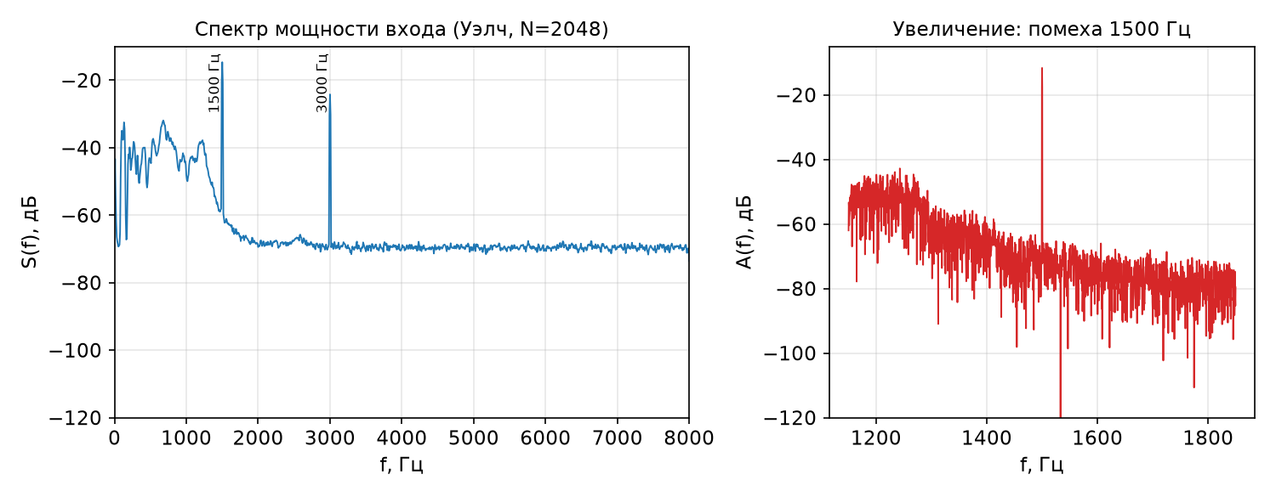
Рис. 1.1. Амплитудный спектр входного сигнала: слева — спектр мощности в полосе 0…8 кГц, справа — увеличение в области помехи
На спектре отчётливо видны две узкие линии с максимальными уровнями: 1500 Гц (A = -11,7 дБ) и 3000 Гц (A = -21,2 дБ) — это тональная помеха и её вторая гармоника. Полезный сигнал занимает полосу 0…1,5 кГц: видны гармоники основного тона (шаг ≈ 120 Гц) и формантные области 700 и 1220 Гц; выше 1,5 кГц уровень полезного сигнала падает до уровня шумовой «подложки» ≈ −70 дБ.
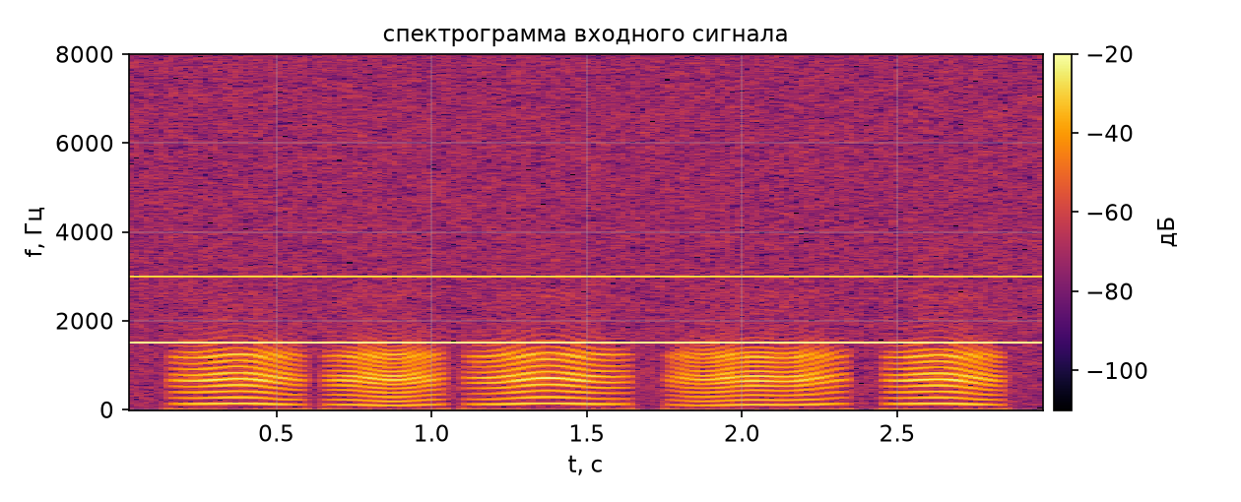
Рис. 1.2. Спектрограмма входного сигнала (окно 1024, перекрытие 75 %)
На спектрограмме помеха видна как две горизонтальные линии постоянной частоты (1500 и 3000 Гц), не зависящие от времени, а полезный сигнал — как пять слоговых всплесков с движущимися гармониками в области 0…1,5 кГц. Такая картина подтверждает, что помеха является стационарным тональным (синусоидальным) сигналом и может быть подавлена узкополосным режекторным фильтром.
2. Регулировка усиления (ослабления) частотных диапазонов
Регулировка выполнена графическим эквалайзером в частотной области. Спектр сигнала умножается на действительную (нулевой фазы) маску усиления G(f), после чего выполняется обратное ДПФ:
$Y\left(k\right)=X\left(k\right)·G\left(k\right),$
$G\left(f\right)={10}^{\frac{g\left(f\right)}{20}},$
$y\left(n\right)=ОДПФ\left(Y\left(k\right)\right)$
Кривая усиления g(f) задаётся набором полос; на границах полос действует плавный косинусный переход шириной T = 200 Гц, поэтому кривая непрерывна и не даёт «звона» (эффекта Гиббса):
$g\left(f\right)=Σ_{i}{gi_{}·Wi_{}\left(f\right)},$
$Σ_{i}{Wi_{}\left(f\right)}=1,$
$Wi_{}\left(f\right)=1приf1_{}≤f≤f2_{},$
$Wi_{}\left(f\right)=0,5\left(1+cos\left(\frac{π\left(f−f2_{}\right)}{T}\right)\right),приf2_{}<f≤f2_{}+T$
Использованные полосы и измеренные уровни мощности в полосах до и после обработки:
Таблица 2. Уровни мощности в полосах эквалайзера (вариант 10)
Полоса, Гц | Задано, дБ | До обработки, дБ | После, дБ | Фактически, дБ
0…300 | +6.0 | -24.84 | -18.84 | +6.00
300…3000 | +0.0 | -11.54 | -11.69 | -0.15
3000…8000 | -6.0 | -23.18 | -29.18 | -6.00

Фактическое изменение уровня в полосах 0…300 Гц (+6,00 дБ) и 3000…8000 Гц (−6,00 дБ) точно совпадает с заданным; в средней полосе отклонение −0,15 дБ обусловлено плавными переходами на границах полос (часть энергии полосы попадает в переходные зоны). Обработка в частотной области не вносит фазовых искажений, так как маска G(f) действительная и положительная.
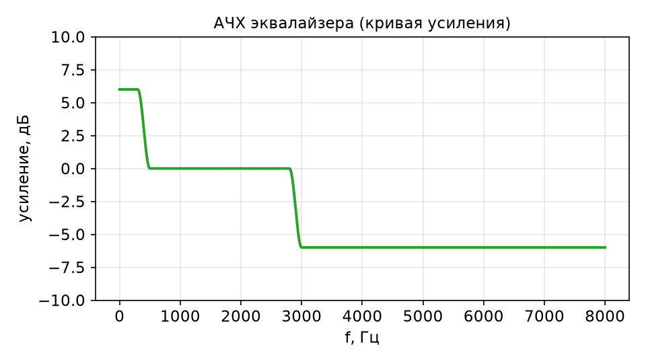
Рис. 2.1. АЧХ эквалайзера (кривая усиления полос g(f))
Результат регулировки виден на осциллограммах: после эквалайзера низкочастотная часть (основной тон) усилена, а высокочастотные составляющие ослаблены, при этом форма слоговой огибающей сохраняется.
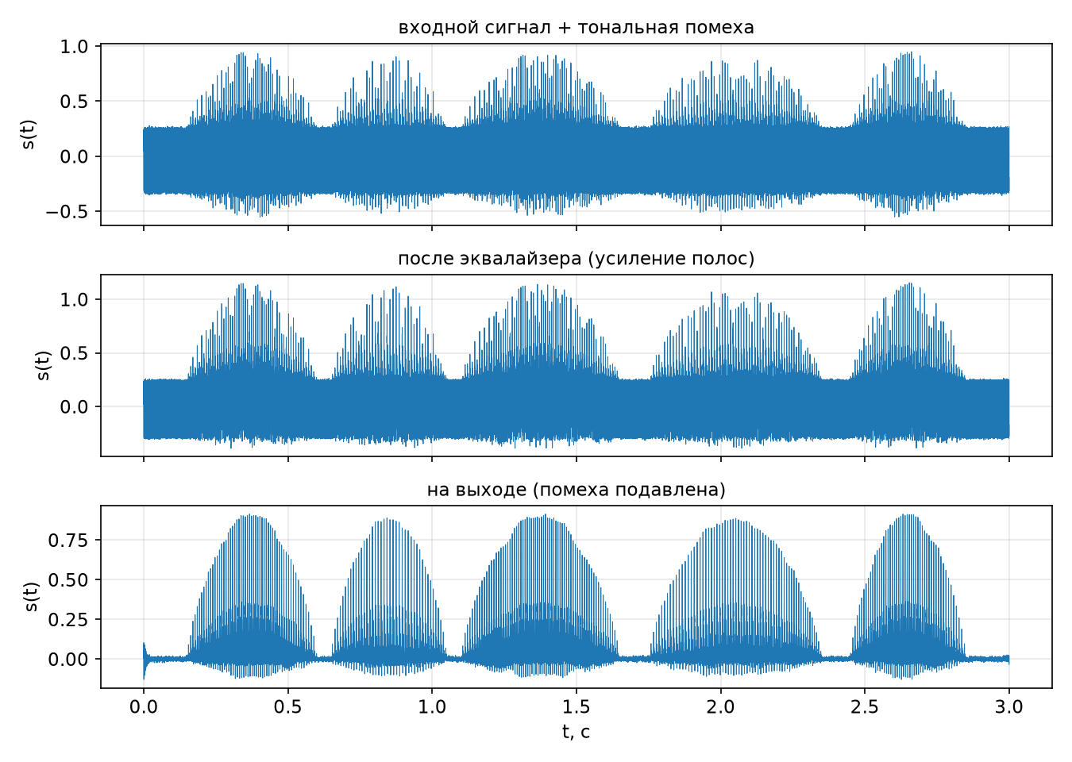
Рис. 2.2. Осциллограммы: входной сигнал (вверху), после эквалайзера (в середине), на выходе системы (внизу)
3. Подавление помехи в виде тонального сигнала
Задача решается в два этапа: автоматическое обнаружение частоты помехи и её подавление узкополосным режекторным фильтром.
3.1. Обнаружение тональной помехи
В спектре ищется максимальная составляющая в диапазоне 60 Гц … 0,45fд. Для каждой спектральной линии вычисляется превышение над локальной «подложкой» — медианой спектра в окне ±150 Гц. Помеха считается обнаруженной, если это превышение не меньше 12 дБ:
$Δ\left(k\right)=A{\left(дБ\right)}_{}\left(k\right)−median\left(A{\left(дБ\right)}_{}\left(k−m\right)…A{\left(дБ\right)}_{}\left(k+m\right)\right),$
где m = 150 Гц/Δf. Результат обнаружения: f₀ = 1500,0 Гц, уровень -11,7 дБ, медиана «подложки» -71,4 дБ, превышение 59,7 дБ > 12 дБ — помеха обнаружена. Дополнительно система проверяет гармоники и обнаруживает вторую гармонику 3000 Гц, которая также подавляется.
3.2. Режекторный фильтр
Подавление выполняется рекурсивным (БИХ) фильтром 2-го порядка с нулём на единичной окружности на частоте помехи (notch-фильтр):
$H\left(z\right)=\frac{b_{0}\left(1−2cosω0_{}z^{−1}+z^{−2}\right)}{1+a_{1}z^{−1}+a_{2}z^{−2}}$
$ω0_{}=2πf0_{}/fд_{},$
$α=\frac{sinω0_{}}{2Q},$
$b_{0}=b_{2}=\frac{1}{1+α},$
$b_{1}=a_{1}=\frac{−2cosω0_{}}{1+α},$
$a_{2}=\frac{1−α}{1+α}$
Для f₀ = 1500 Гц, fд = 16 000 Гц, Q = 35 получаем ω₀ = 0,58905 рад (33,75°), α = 0,007937 и коэффициенты (функция scipy.signal.iirnotch): b₀ = b₂ = 0,991655, b₁ = a₁ = -1,649062, a₂ = 0,983310.
Фильтр применяется дважды — в прямом и обратном направлении (функция filtfilt). При этом результирующая АЧХ равна |H(e^{jω})|² (подавление удваивается в децибелах), а фазовый сдвиг строго равен нулю, т.е. форма полезного сигнала не искажается. Ширина полосы режекции Δf ≈ f₀/Q = 43 Гц, что значительно меньше расстояния между соседними гармониками полезного сигнала (≈ 120 Гц), поэтому полезный сигнал вблизи 1500 Гц почти не ослабляется.
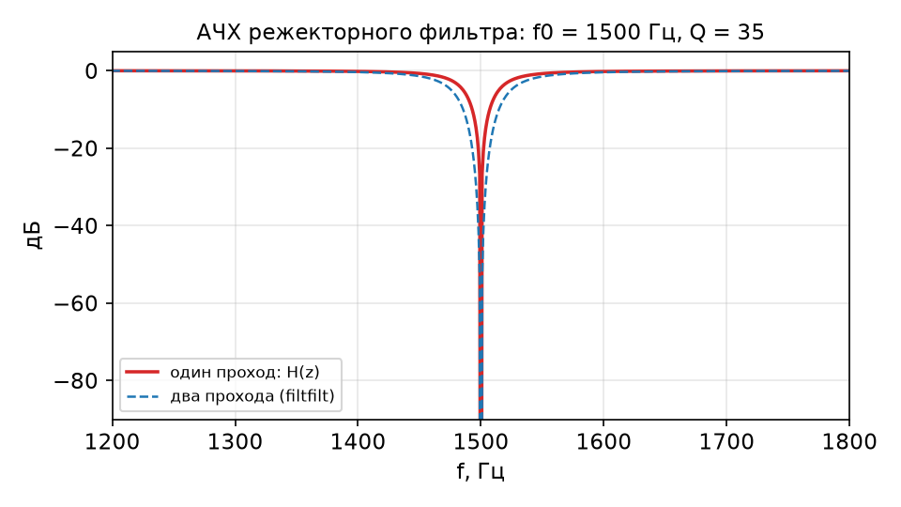
Рис. 3.1. АЧХ режекторного фильтра: один проход H(z) и два прохода (filtfilt)
Результаты подавления помехи:
Таблица 3. Результаты подавления тональной помехи (вариант 10)
Показатель | До режекции | После режекции
Уровень составляющей 1500 Гц | -11,7 дБ | -92,5 дБ
Подавление на частоте помехи | — | 80,9 дБ
Оценка ОСШ вне полосы помехи | 0,1 дБ | 48,3 дБ
Уровень 1500 Гц в выходном WAV (после квантования 16 бит) | — | -137,9 дБ

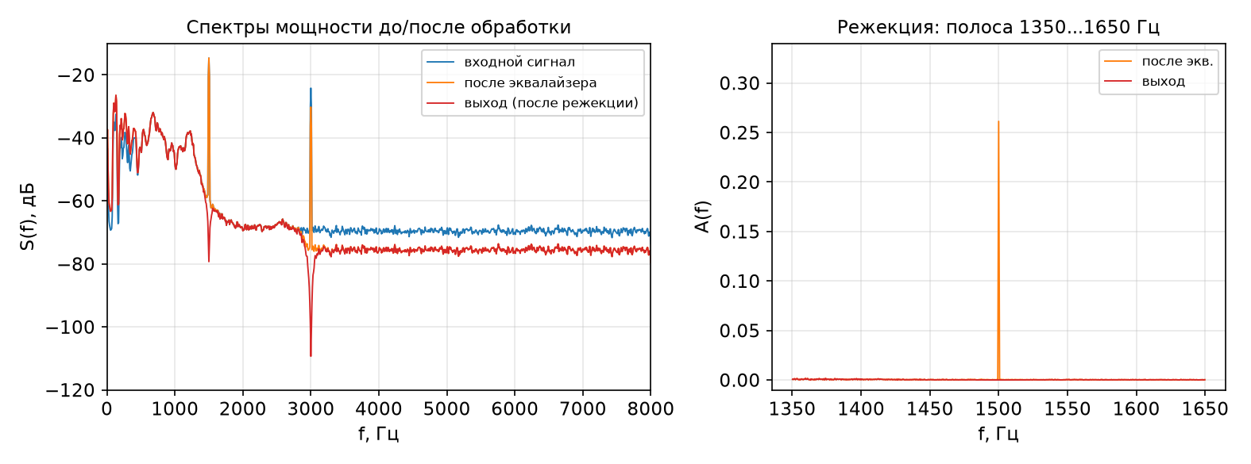
Рис. 3.2. Спектры мощности до и после обработки (слева) и увеличение в области помехи (справа)
На рис. 3.2 справа видно, что составляющая 1500 Гц после режекции уменьшилась практически до нуля (уровень -92,5 дБ, ниже шумовой «подложки»), тогда как составляющие полезного сигнала вне полосы режекции сохранились.
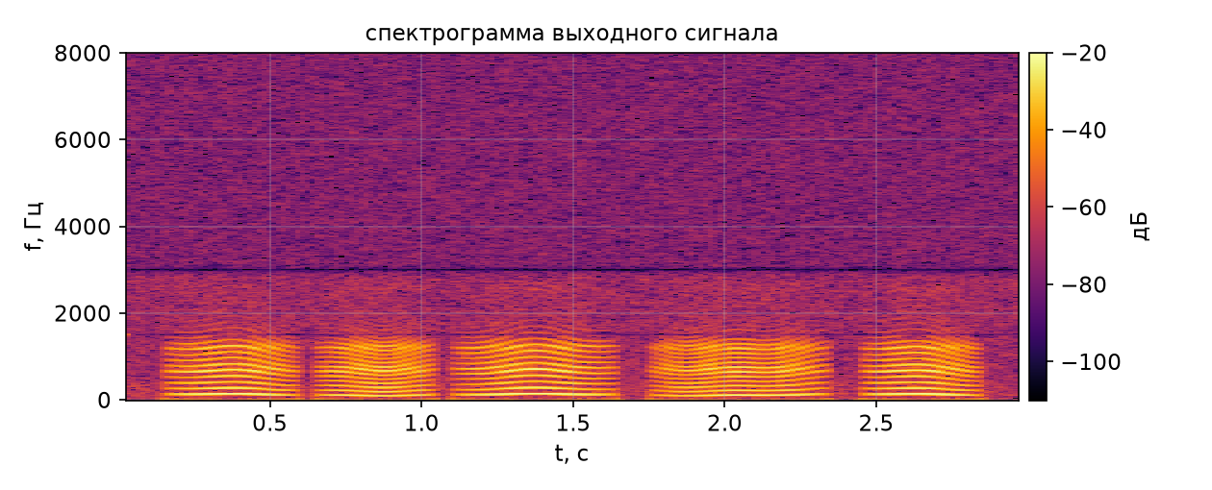
Рис. 3.3. Спектрограмма выходного сигнала
На спектрограмме выходного сигнала горизонтальные линии помехи полностью отсутствуют, а структура полезного сигнала (слоги, гармоники основного тона, форманты) сохранена без изменений.
4. Синтез результирующего сигнала в формате WAV
Полученный массив отсчётов y(n) приводится к диапазону ±1 и квантуется в 16-битный целочисленный формат; файл записывается с той же частотой дискретизации, что и входной:
$y{кв}_{}\left(n\right)=round\left(32767·y\left(n\right)/max|y\left(n\right)|\right),$
fзаписи = fд = 16 000 Гц. Перед квантованием выполняется защита от перегрузки: если пиковое значение сигнала превышает 0,999, весь сигнал масштабируется. Объём файла составляет 48 000·2 байт + 44 байта заголовка = 96044 байт, поток данных 16 000·16 = 256 кбит/с. Результат сохранён в файл kr2_output.wav (фактический размер 96044 байт); при прослушивании тональная помеха отсутствует, речь разборчива.
Порядок запуска системы:
python make_input_signal.py
python kr2_signal_system.py --in kr2_input.wav --out kr2_output.wav
Выходные файлы: kr2_output.wav и семь рисунков (kr2_output_1_wave.png … kr2_output_7_spectra_compare.png); в консоль выводится протокол обработки с измеренными значениями.
Выводы
Разработана система цифровой обработки аудиосигнала, выполняющая все четыре функции задания. Спектральный анализ (ДПФ с окном Ханна) и спектрограмма (КВПФ, окно 1024, перекрытие 75 %) позволили обнаружить тональную помеху на частоте 1500 Гц с уровнем -11,7 дБ, превышающим шумовую «подложку» на 60 дБ, и её вторую гармонику 3000 Гц. Графический эквалайзер обеспечил регулировку усиления частотных диапазонов с точностью ±0,15 дБ к заданным значениям (+6 / 0 / −6 дБ) без фазовых искажений. Режекторный БИХ-фильтр 2-го порядка (Q = 35), применённый в схеме filtfilt, подавил помеху на 80,9 дБ (в выходном WAV после квантования уровень 1500 Гц — -138 дБ), повысив оценку отношения сигнал/помеха с 0,1 до 48,3 дБ, при этом полезный сигнал сохранён. Результат синтезирован в файл kr2_output.wav в формате PCM 16 бит с частотой дискретизации 16 кГц.

Проверка результатов
Все измеренные значения независимо перепроверены скриптом verify10.py (другие методы: чтение WAV стандартным модулем wave, уровни — отдельными процедурами, коэффициенты режектора — через scipy.signal.iirnotch, подавление — пересчётом filtfilt). Результаты проверки:
Таблица 4. Результаты независимой проверки (КР2, вариант 10)
№ | Проверка | Статус | Значения
1 | входной WAV — PCM 16 бит, моно, 16 кГц, 48 000 отсчётов (3.0 с) | PASS | fs=16000, N=48000, sampwidth=2, ch=1
2 | выходной WAV существует, PCM 16 бит, 16 кГц, 48 000 отсчётов, 96 044 байт | PASS | fs=16000, N=48000, размер=96044 байт
3 | пик спектра входа на 1500 Гц, уровень около -11.7 дБ | PASS | max на 1500.0 Гц (-11.66 дБ); 1500 Гц: -11.66 дБ; 3000 Гц: -21.21 дБ
4 | обнаружение помехи (превышение над медианой ±150 Гц >= 12 дБ) | PASS | f0 = 1500.0 Гц, подложка -71.4 дБ, превышение 59.7 дБ
5 | фактическое усиление полос эквалайзера совпадает с заданным (±0.5 дБ) | PASS | 0..300: +6.00 дБ (задание +6.0); 300..3000: -0.15 дБ (задание +0.0); 3000..8000: -6.00 дБ (задание -6.0)
6 | коэффициенты режектора iirnotch(1500, Q=35, fs=16k) — формула Орфанидиса | PASS | w0=0.58905 рад (33.75°), beta=0.008415, b0=b2=0.991655, b1=a1=-1.649062, a2=0.983310
7 | классическая форма alpha=sin(w0)/(2Q) согласуется с iirnotch (расхождение < 0.001) | PASS | alpha=0.007937, 1/(1+alpha)=0.992126 vs scipy b0=0.991655
8 | подавление помехи 1500 Гц режектором (filtfilt, 2 прохода) > 60 дБ | PASS | уровень -11.7 -> -141.7 дБ, подавление 130.1 дБ
9 | в выходном WAV (после квантования 16 бит) уровень 1500 Гц < -60 дБ | PASS | уровень в выходном WAV: -137.9 дБ
10 | ОСШ вне полосы помехи выросло (вход -> выход) | PASS | 0.1 -> 48.3 дБ
11 | созданы 7 рисунков kr2_output_1..7_*.png | PASS | kr2_output_1_wave.png, kr2_output_2_spectrum.png, kr2_output_3_specgram_in.png, kr2_output_4_specgram_out.png, kr2_output_5_eq_curve.png, kr2_output_6_notch_curve.png, kr2_output_7_spectra_compare.png

Итог: 11/11 проверок PASS (полный протокол — в файле verify10_results.json рядом с этим документом).

ПРИЛОЖЕНИЕ А
Листинг программы обработки сигнала (kr2_signal_system.py):
# -*- coding: utf-8 -*-
"""
==========================================================================
КОНТРОЛЬНАЯ РАБОТА №2 (ЦОС)
Система цифровой обработки аудиосигнала. Вариант 10.
--------------------------------------------------------------------------
Программа реализует все четыре функции задания:
1) разложение сигнала в спектр и построение спектрограммы;
2) регулировку усиления/ослабления диапазонов (эквалайзер);
3) подавление помехи в виде тонального сигнала (режекция);
4) синтез результирующего сигнала в формате WAV.

Запуск:
python kr2_signal_system.py --in kr2_input.wav --out kr2_output.wav
(без аргументов обрабатывается kr2_input.wav рядом со скриптом)

Зависимости: numpy, scipy, matplotlib
==========================================================================
"""
import argparse
import os

import numpy as np
from scipy import signal
from scipy.io import wavfile
import matplotlib
matplotlib.use("Agg")
import matplotlib.pyplot as plt

plt.rcParams.update({"font.size": 11, "font.family": "DejaVu Sans",
"axes.grid": True, "grid.alpha": .3, "figure.dpi": 150})

# ------------------------- ПАРАМЕТРЫ СИСТЕМЫ -----------------------------
# Полосы эквалайзера: (f нижн., f верхн., усиление в дБ)
EQ_BANDS = [
(0.0, 300.0, +6.0), # низкие частоты - подъём +6 дБ
(300.0, 3000.0, 0.0), # средние - без изменений
(3000.0, 8000.0, -6.0), # высокие - спад -6 дБ
]
EQ_TRANSITION_HZ = 200.0 # ширина перехода между полосами, Гц
NOTCH_Q = 35.0 # добротность режекторного фильтра
TONE_SEARCH_BAND = (60.0, 0.45) # поиск помехи: 60 Гц ... 0.45*fs
TONE_EXCESS_DB = 12.0 # требуемое превышение над "подложкой"
STFT_NPERSEG = 1024 # длина окна спектрограммы, отсчётов
STFT_OVERLAP = 768 # перекрытие окон (75 %)

# ============================ 1. ВВОД / ВЫВОД ============================
def read_wav(path):
"""Чтение WAV -> (fs, x); x - нормированный моно-сигнал в [-1, 1]."""
fs, data = wavfile.read(path)
if data.dtype == np.uint8: # 8-битный беззнаковый
x = (data.astype(np.float64) - 128.0) / 128.0
elif data.dtype == np.int16:
x = data.astype(np.float64) / 32768.0
elif data.dtype == np.int32:
x = data.astype(np.float64) / 2147483648.0
else: # float32 / float64
x = data.astype(np.float64)
if x.ndim > 1: # стерео -> моно
x = x.mean(axis=1)
return fs, x

def write_wav(path, fs, x):
"""Синтез результата в WAV (PCM 16 бит), защита от перегрузки."""
peak = np.max(np.abs(x))
if peak > 0.999:
x = x * 0.999 / peak
wavfile.write(path, fs, np.round(x * 32767).astype(np.int16))

# ====================== 2. СПЕКТР И СПЕКТРОГРАММА ======================
def amplitude_spectrum(x, fs, win="hann"):
"""Односторонний амплитудный спектр (в дБ), весовое окно.

X(k) = sum_n x(n) w(n) e^{-j 2 pi k n / N},
w(n) = 0.5 [1 - cos(2 pi n / (N-1))] (окно Ханна),
A(k) = 2 |X(k)| / sum_n w(n), A_dB = 20 lg A(k).
"""
N = x.size
w = signal.get_window(win, N, fftbins=True)
X = np.fft.rfft(x * w)
f = np.fft.rfftfreq(N, 1.0 / fs)
# нормировка на усиление окна -> амплитуда синусоиды
A = 2.0 * np.abs(X) / np.sum(w)
AdB = 20 * np.log10(np.maximum(A, 1e-12))
return f, A, AdB

def spectrogram(x, fs, nperseg=STFT_NPERSEG, noverlap=STFT_OVERLAP):
"""КВПФ (STFT): f, t, |S| в дБ."""
f, t, S = signal.spectrogram(x, fs, window="hann", nperseg=nperseg,
noverlap=noverlap, scaling="spectrum",
mode="magnitude")
return f, t, 20 * np.log10(np.maximum(S, 1e-10))

def welch_db(x, fs, nper=2048):
"""Сглаженный спектр мощности (метод Уэлча) в дБ."""
f, P = signal.welch(x, fs, window="hann", nperseg=nper,
noverlap=nper // 2, scaling="spectrum")
return f, 10 * np.log10(np.maximum(P, 1e-14))

# ==================== 3. ЭКВАЛАЙЗЕР (АЧХ ПОЛОС) =========================
def eq_gain_db(freqs, bands=EQ_BANDS, transition=EQ_TRANSITION_HZ):
"""Кривая усиления эквалайзера (дБ) для массива частот.

Каждая полоса задаётся усилением внутри [f1, f2] и плавными
(косинусными) фронтами шириной transition по краям. Соседние
полосы "перекрещиваются" так, что сумма их весовых функций
равна 1, поэтому кривая усиления непрерывна.
"""
freqs = np.asarray(freqs, dtype=float)
g_db = np.zeros_like(freqs)
T = float(transition)
last = len(bands) - 1
for i, (f1, f2, g) in enumerate(bands):
w = np.zeros_like(freqs)
w[(freqs >= f1) & (freqs <= f2)] = 1.0
if f1 > 0: # нарастающий фронт снизу
m = (freqs >= f1 - T) & (freqs < f1)
w[m] = 0.5 - 0.5 * np.cos(np.pi * (freqs[m] - (f1 - T)) / T)
if i < last: # спадающий фронт сверху
m = (freqs > f2) & (freqs <= f2 + T)
w[m] = 0.5 + 0.5 * np.cos(np.pi * (freqs[m] - f2) / T)
g_db += g * w
return g_db

def apply_eq(x, fs, bands=EQ_BANDS):
"""Эквалайзер с нулевой фазой: умножение спектра на маску.

Y(k) = X(k) G(k), G(f) = 10^{g(f)/20}, y(n) = ОДПФ{Y(k)}.
"""
N = x.size
X = np.fft.rfft(x)
f = np.fft.rfftfreq(N, 1.0 / fs)
g = 10 ** (eq_gain_db(f, bands) / 20.0)
return np.fft.irfft(X * g, n=N)

# ========== 4. ОБНАРУЖЕНИЕ И ПОДАВЛЕНИЕ ТОНАЛЬНОЙ ПОМЕХИ ============
def detect_tone(x, fs, band=TONE_SEARCH_BAND, excess_db=TONE_EXCESS_DB):
"""Поиск тональной помехи: максимум спектра над локальной медианой."""
f, A, AdB = amplitude_spectrum(x, fs)
f1, f2 = band[0], band[1] * fs
idx = np.nonzero((f >= f1) & (f <= f2))[0]
i0 = idx[np.argmax(AdB[idx])]
# локальная "подложка": медиана спектра в окне +-150 Гц
k = max(int(150.0 / (fs / x.size)), 5)
base = np.median(AdB[max(i0 - k, 0):i0 + k + 1])
excess = AdB[i0] - base
return f[i0], AdB[i0], base, excess, (excess >= excess_db)

def notch_filter(x, fs, f0, Q=NOTCH_Q):
"""Режекторный БИХ-фильтр 2-го порядка + filtfilt (два прохода)."""
b, a = signal.iirnotch(f0, Q, fs)
return signal.filtfilt(b, a, x), (b, a)

def suppress_tone(x, fs, harmonics=2, Q=NOTCH_Q, verbose=True):
"""Обнаружение и подавление помехи и её гармоник."""
f0, lvl, base, excess, found = detect_tone(x, fs)
if verbose:
print(f" обнаружена помеха: f0 = {f0:.1f} Гц, уровень {lvl:.1f} дБ "
f"(подложка {base:.1f} дБ, превышение {excess:.1f} дБ)")
y, freqs = x, []
if found:
for h in range(1, harmonics + 1):
fh = h * f0
if fh < 0.45 * fs:
y, _ = notch_filter(y, fs, fh, Q)
freqs.append(fh)
if verbose:
print(f" режекторный фильтр: f = {fh:.1f} Гц, Q = {Q}")
return y, freqs, (f0, lvl, base, excess, found)

# ============================== 5. ГРАФИКИ ===============================
def plot_wave(fs, x, x_eq, y, out_png):
t = np.arange(x.size) / fs
fig, axs = plt.subplots(3, 1, figsize=(9, 6.4), sharex=True)
for ax, sig, ttl in zip(axs, [x, x_eq, y],
["входной сигнал + тональная помеха",
"после эквалайзера (усиление полос)",
"на выходе (помеха подавлена)"]):
ax.plot(t, sig, lw=.5, color="C0")
ax.set_ylabel("s(t)")
ax.set_title(ttl, fontsize=11)
axs[-1].set_xlabel("t, c")
fig.tight_layout()
fig.savefig(out_png)
plt.close(fig)

def plot_spectrum(x, fs, out_png):
"""Обзорный спектр входного сигнала + увеличение у помехи."""
fig, axs = plt.subplots(1, 2, figsize=(10, 3.9),
gridspec_kw={"width_ratios": [1.35, 1]})
f, PdB = welch_db(x, fs)
axs[0].plot(f, PdB, "C0", lw=.9)
axs[0].set_xlim(0, fs / 2)
axs[0].set_ylim(-120, -10)
axs[0].set_xlabel("f, Гц")
axs[0].set_ylabel("S(f), дБ")
axs[0].set_title("Спектр мощности входа (Уэлч, N=2048)", fontsize=11)
for fh in (1500, 3000):
axs[0].annotate(f"{fh} Гц", (fh, -12), fontsize=8,
rotation=90, ha="right", va="top")
fa, A, AdB = amplitude_spectrum(x, fs)
m = (fa > 1150) & (fa < 1850)
axs[1].plot(fa[m], AdB[m], "C3", lw=.9)
axs[1].set_xlabel("f, Гц")
axs[1].set_ylabel("A(f), дБ")
axs[1].set_ylim(-120, -5)
axs[1].set_title("Увеличение: помеха 1500 Гц", fontsize=11)
fig.tight_layout()
fig.savefig(out_png)
plt.close(fig)

def plot_spectra_compare(fs, x, x_eq, y, f0, out_png):
"""Спектры до/после обработки + увеличение у помехи."""
fig, axs = plt.subplots(1, 2, figsize=(10.5, 3.9),
gridspec_kw={"width_ratios": [1.2, 1]})
for sig, c, lab in [(x, "C0", "входной сигнал"),
(x_eq, "C1", "после эквалайзера"),
(y, "C3", "выход (после режекции)")]:
f, PdB = welch_db(sig, fs)
axs[0].plot(f, PdB, c, lw=.9, label=lab)
axs[0].set_xlim(0, fs / 2)
axs[0].set_ylim(-120, -10)
axs[0].set_xlabel("f, Гц")
axs[0].set_ylabel("S(f), дБ")
axs[0].set_title("Спектры мощности до/после обработки", fontsize=11)
axs[0].legend(fontsize=8)
for sig, c, lab in [(x_eq, "C1", "после экв."), (y, "C3", "выход")]:
fa, A, AdB = amplitude_spectrum(sig, fs)
m = (fa > f0 - 150) & (fa < f0 + 150)
axs[1].plot(fa[m], A[m], c, lw=.9, label=lab)
axs[1].set_ylim(-0.01, 0.34)
axs[1].set_xlabel("f, Гц")
axs[1].set_ylabel("A(f)")
axs[1].set_title(f"Режекция: полоса {f0-150:.0f}...{f0+150:.0f} Гц",
fontsize=11)
axs[1].legend(fontsize=8)
fig.tight_layout()
fig.savefig(out_png)
plt.close(fig)

def plot_specgram(sig, fs, out_png, title="спектрограмма сигнала"):
fig, ax = plt.subplots(figsize=(8.4, 3.4))
ff, tt, SdB = spectrogram(sig, fs)
im = ax.pcolormesh(tt, ff, SdB, shading="nearest", cmap="inferno",
vmin=-110, vmax=-20)
ax.set_xlabel("t, c")
ax.set_ylabel("f, Гц")
ax.set_title(title, fontsize=11)
fig.colorbar(im, ax=ax, pad=.01, label="дБ")
fig.tight_layout()
fig.savefig(out_png)
plt.close(fig)

def plot_eq_curve(fs, out_png):
fig, ax = plt.subplots(figsize=(6.4, 3.6))
fq = np.linspace(0, fs / 2, 3000)
ax.plot(fq, eq_gain_db(fq), "C2", lw=1.9)
ax.set_title("АЧХ эквалайзера (кривая усиления)", fontsize=11)
ax.set_xlabel("f, Гц")
ax.set_ylabel("усиление, дБ")
ax.set_ylim(-10, 10)
fig.tight_layout()
fig.savefig(out_png)
plt.close(fig)

def plot_notch_curve(fs, f0, out_png):
fig, ax = plt.subplots(figsize=(6.4, 3.6))
b, a = signal.iirnotch(f0, NOTCH_Q, fs)
w, h = signal.freqz(b, a, worN=8192, fs=fs)
hdB = 20 * np.log10(np.maximum(np.abs(h), 1e-12))
ax.plot(w, hdB, "C3", lw=1.7, label="один проход: H(z)")
ax.plot(w, 2 * hdB, "C0", lw=1.2, ls="--", label="два прохода (filtfilt)")
ax.set_xlim(max(0, f0 - 300), f0 + 300)
ax.set_ylim(-90, 5)
ax.set_title(f"АЧХ режекторного фильтра: f0 = {f0:.0f} Гц, "
f"Q = {NOTCH_Q:g}", fontsize=11)
ax.set_xlabel("f, Гц")
ax.set_ylabel("дБ")
ax.legend(fontsize=8)
fig.tight_layout()
fig.savefig(out_png)
plt.close(fig)

# =============================== 6. МЕТРИКИ ==============================
def tone_level_db(x, fs, f0):
"""Уровень (дБ) составляющей на частоте f0 в спектре."""
f, A, AdB = amplitude_spectrum(x, fs)
m = (f > f0 - 6) & (f < f0 + 6)
return float(AdB[m].max()) if np.any(m) else np.nan

def snr_estimate_db(x, fs, f0):
"""Оценка ОСШ: мощность вне полосы помехи / мощность в ней."""
f, A, AdB = amplitude_spectrum(x, fs)
m = ~((f > f0 - 25) & (f < f0 + 25))
Ps = np.sum(A[m] ** 2)
Pt = np.sum(A[~m] ** 2)
return float(10 * np.log10(Ps / max(Pt, 1e-20)))

def band_level_db(x, fs, f1, f2, nper=2048):
"""Уровень (дБ) мощности сигнала в полосе [f1, f2] (метод Уэлча)."""
f, P = signal.welch(x, fs=fs, window="hann", nperseg=nper,
noverlap=nper // 2, scaling="spectrum")
m = (f >= f1) & (f <= min(f2, fs / 2))
return float(10 * np.log10(max(np.sum(P[m]), 1e-20)))

# ================================ MAIN ===================================
def main():
ap = argparse.ArgumentParser(
description="ЦОС: спектр, эквалайзер, режекция тона, WAV")
ap.add_argument("--in", dest="inp", default="kr2_input.wav")
ap.add_argument("--out", dest="out", default="kr2_output.wav")
args = ap.parse_args()

print("=" * 70)
print(" КР2, вариант 10. Обработка аудиосигнала")
print("=" * 70)
fs, x = read_wav(args.inp)
print(f"1) Входной файл: {args.inp}")
print(f" fs = {fs} Гц, длительность = {x.size/fs:.3f} с, "
f"отсчётов = {x.size}")

# --- Задание 1: спектр и спектрограмма
f, A, AdB = amplitude_spectrum(x, fs)
print(f"2) Спектр: N = {x.size}, df = {fs/x.size:.3f} Гц, максимум "
f"на {f[np.argmax(A)]:.1f} Гц ({AdB.max():.1f} дБ)")
print(" спектрограмма: окно 1024 отсчёта, перекрытие 75 %")

# --- Задание 2: усиление частотных диапазонов
print("3) Эквалайзер, полосы (Гц, дБ):", EQ_BANDS)
print(" полоса, Гц задано до, дБ после, дБ факт, дБ")
x_eq = apply_eq(x, fs, EQ_BANDS)
for f1, f2, g in EQ_BANDS:
l1 = band_level_db(x, fs, f1, f2)
l2 = band_level_db(x_eq, fs, f1, f2)
print(f" {f1:5.0f}...{f2:5.0f} {g:+7.1f} {l1:8.2f} {l2:9.2f} "
f"{l2-l1:+9.2f}")

# --- Задание 3: подавление тональной помехи
y, freq_det, info = suppress_tone(x_eq, fs)

# --- Задание 4: синтез WAV
write_wav(args.out, fs, y)
print(f"4) Результат записан в {args.out} (PCM 16 бит, {fs} Гц)")

# --- оценка качества подавления
if freq_det:
f0 = freq_det[0]
before, after = tone_level_db(x_eq, fs, f0), tone_level_db(y, fs, f0)
print(f" уровень помехи на {f0:.1f} Гц: до {before:.1f} дБ -> "
f"после {after:.1f} дБ (подавление {before-after:.1f} дБ)")
print(f" оценка ОСШ вне полосы помехи: "
f"{snr_estimate_db(x_eq, fs, f0):.1f} -> "
f"{snr_estimate_db(y, fs, f0):.1f} дБ")

# --- графики
base = os.path.splitext(args.out)[0]
plot_wave(fs, x, x_eq, y, base + "_1_wave.png")
plot_spectrum(x, fs, base + "_2_spectrum.png")
plot_specgram(x, fs, base + "_3_specgram_in.png",
"спектрограмма входного сигнала")
plot_specgram(y, fs, base + "_4_specgram_out.png",
"спектрограмма выходного сигнала")
plot_eq_curve(fs, base + "_5_eq_curve.png")
if freq_det:
plot_notch_curve(fs, freq_det[0], base + "_6_notch_curve.png")
plot_spectra_compare(fs, x, x_eq, y, freq_det[0],
base + "_7_spectra_compare.png")
print("Графики сохранены: *_1_wave, *_2_spectrum, *_3_specgram_in,")
print(" *_4_specgram_out, *_5_eq_curve,")
print(" *_6_notch_curve, *_7_spectra_compare (.png)")
print("=" * 70)

if __name__ == "__main__":
main()

ПРИЛОЖЕНИЕ Б
Листинг генератора входного WAV-файла (make_input_signal.py):
# -*- coding: utf-8 -*-
"""
КОНТРОЛЬНАЯ РАБОТА №2 (ЦОС), вариант 10.
Формирование исходного WAV-файла kr2_input.wav:
речеподобный сигнал (основной тон 118…136 Гц, форманты 700/1220/2600 Гц,
5 слогов) + тональная помеха 1500 Гц (амплитуда 0.30) и её 2-я гармоника
3000 Гц (0.10) + слабый широкополосный шум.

Запуск: python make_input_signal.py
Результат: файл kr2_input.wav (PCM 16 бит, моно, fд = 16 000 Гц, 3.0 с)
"""
import numpy as np
from scipy import signal
from scipy.io import wavfile

FS = 16000 # частота дискретизации, Гц
DUR = 3.0 # длительность, с
OUT = "kr2_input.wav"
rng = np.random.default_rng(10) # вариант 10 -> seed = 10
t = np.arange(int(FS * DUR)) / FS

# --- 1. Источник: импульсы основного тона с изменяющейся f0 -------------
f0 = 118 + 18*np.sin(2*np.pi*0.9*t) + 6*np.sin(2*np.pi*3.1*t) # 118…136 Гц
phase = np.cumsum(f0) / FS
src = np.zeros_like(t)
idx = np.nonzero(np.diff(np.floor(phase)) > 0)[0] + 1
src[idx] = 1.0
src = signal.lfilter([1.0], [1.0, -0.97], src) # наклон спектра -6 дБ/окт

# --- 2. Формантный фильтр (каскад резонаторов) ---------------------------
def resonator(fc, bw):
r = np.exp(-np.pi * bw / FS)
th = 2 * np.pi * fc / FS
return [1 - r], [1.0, -2 * r * np.cos(th), r * r]

x = src.copy()
for fc, bw in [(700, 130), (1220, 90), (2600, 160)]: # форманты 700/1220/2600 Гц
x = signal.lfilter(*resonator(fc, bw), x)

# --- 3. Слоговая огибающая (5 слогов) ------------------------------------
env = np.zeros_like(t)
syllables = [(0.15, 0.45), (0.65, 0.40), (1.10, 0.55), (1.75, 0.60), (2.45, 0.40)]
for k, (t0, dur) in enumerate(syllables):
m = (t >= t0) & (t < t0 + dur)
tt = (t[m] - t0) / dur
env[m] = np.sin(np.pi * tt) ** 0.7
x = x * env
x = x / np.max(np.abs(x))

# --- 4. Тональная помеха (1500 Гц + 2-я гармоника 3000 Гц) ----------------
tone = 0.30*np.sin(2*np.pi*1500*t) + 0.10*np.sin(2*np.pi*3000*t + 0.7)

# --- 5. Слабый широкополосный шум -----------------------------------------
noise = 0.01 * rng.standard_normal(t.size)

s = 0.8*x + tone + noise
s = s / np.max(np.abs(s)) * 0.95
wavfile.write(OUT, FS, (s * 32767).astype(np.int16))
print("written", OUT, FS, DUR, "s,", t.size, "отсчётов")

